Ուսումնական երրորդ շրջանի ամփոփում
1․ Պատկերներից յուրաքանչյուրի նշված մասն արտահայտի՛ր թվերով։
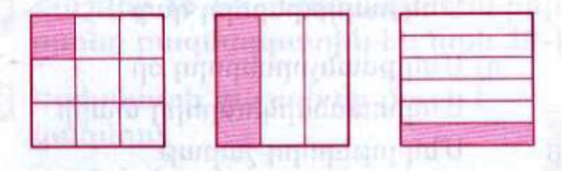
$$\frac{1}{9}$$
$$\frac{1}{3}$$
$$\frac{1}{6}$$

2. Հաշվի՛ր օգտվելով բազմապատկման զուգորդական հատկությունից։
7x(60x5)=2100
172x(2x5)=1720
3. Հաշվի՛ր օգտվելով գումարման զուգորդական հատկությունից։
700+(630+70)=1400
415+(392+8)=815
4. Համեմատի՛ր։

$$\frac{1}{12}<\frac{1}{16}$$
$$\frac{7}{123}>\frac{9}{123}$$
$$\frac{17}{18}=\frac{17}{18}$$

5․ Գտի՛ր թվի նշված մասը
35-ի $\frac{1}{7}$ մասը 5
426-ի $\frac{1}{6}$ մասը 71
6. Գտի՛ր այն թիվը, որի․
$\frac{1}{7} մասը 14$98
$\frac{1}{6} մասը 20 է$ 120
$\frac{1}{9} մասը 22 է$198
7․ Արտահայտի՛ր նշված միավորներով։
$$\frac{1}{5}սմ=150 մմ$$
$$\frac{1}{50}կգ= *150000 գ$$

8. 12 միանման մետաղադրամներից մեկը կեղծ է։ Լծակավոր կշեռքի ամնաքիչը քանի՞ կշռումով կարող ենք գտնել կեղծ մետաղադրամը։ Հայտնի է, որ կեղծ մետաղադրամը թեթև է մնացածներից։12:2=6:2=3-1:2=1
Պատումի տեսքով ներկայացրու քո ուսումնական երրորդ շրջանի աշխատանքը
Ես մասնակցել եմ մաթեմատիկայի բոլոր առաջադրանքներին, ֆլեշմոբերին, եթե հասցրել եմ։ Մաթեմատիկան ես շատ եմ սիրում։ Բայց երբեմն դժվարանում են և այդ ժամանակ ինձ օգնում են հայրիկս կամ մայրիկս։Մասնակցել եմ ամենամսյա մաթեմատիկական ֆլեշմոբերին։ Այո

